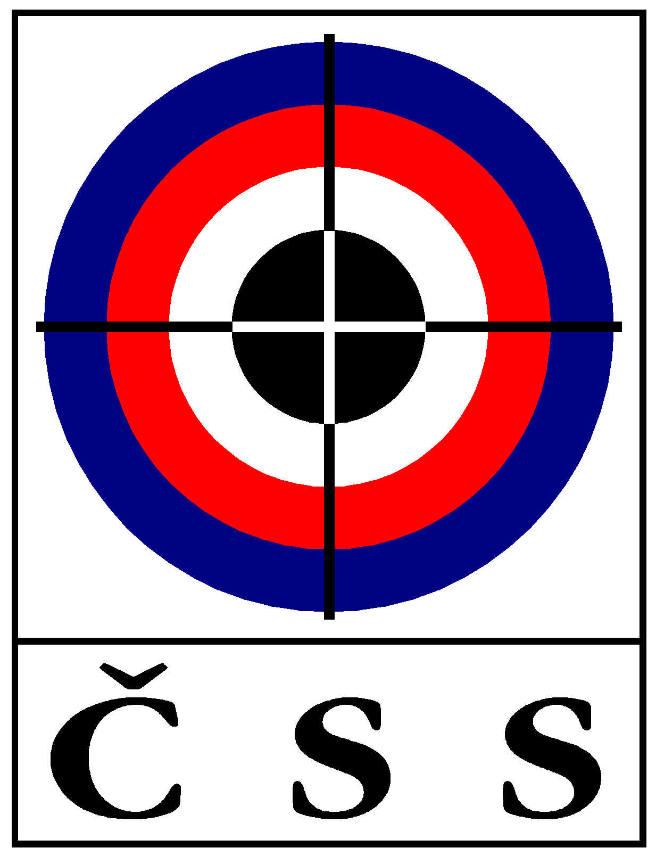

Z Á P I S č. KR – 01/2015
ze zasedání KR ČSS dne 27. 2. 2015 v Praze

Přítomní: Ing. Bílek, Ing. Sůva, Gébl, Soukup, Pučelík, Kalinová, Sýkora, MVDr. Rybář
Janoušek
Omluveni: Ing. Pavlok
Hosté:

P R O G R A M:

1) Kontrola zápisu minulého zasedání (KR 03/2014):

Ing. Bílek informoval o jednání P ČSS a VV ČSS. Členové KR ČSS berou na vědomí sdělené informace.

Zápis KR 03/2014 schválen.

2) Prolongace licencí ISSF:

V roce 2015 končí platnost licence ISSF u 9 rozhodčích ČSS, Ing. Bílek pošle dopisy a zjistí zájem o prodloužení. Následně připraví potřebné dokumenty pro schválení v orgánech ČSS a předání na ISSF.

3) Pravidla ISSF a národní:

Ing. Bílek informoval, že ke změnám nedošlo.

4) Semináře rozhodčích :

Od minulého jednání KR ČSS se žádný seminář nekonal. Hrálovéhradecké KS bude mít na podzim ukončení semináře nových rozhodčích.

5) Nominace rozhodčích:

MČR 2015 pušky, pistole Plzeň:
Termín: 13. – 15. září 2015 Plzeň – Lobzy
Discipliny: pušky, pistole
Technický delegát: Petr Tarant
JURY: Mgr. Pavel Bittner
HR 25 m: Jaroslav Havel
PHK 25 m: Josef Grim
řídící střelby 25 m: Petr Parbus

HR 50 m: Ing. Lubomír Bílek
PHK 50 m: Ing. Emil Pavlok
řídící střelby 50 m: Richard Kšírl

Finále: František Kocourek
Vedoucí přejímky: Antonín Gébl

Střelecká část Olympiády dětí a mládeže Plzeň 2015 (červen):
Rozhodčí: Václav Pučelík, Jaroslav Havel, Josef Grim

KZR – ČP a ČPTM 2015 Plzeň:
zajistí Václav Pučelík

ČPTM 2015 Ostrava:
zajistí Petr Sýkora

ČPTM 2015 Karlovy Vary:
zajistí Petr Tarant (možno požádat o spolupráci V. Pučelíka)

ČPTM 2015 České Budějovice:
zajistí Ing. Petr Voldán (možno požádat o spolupráci V. Pučelíka)

MČR 2015 trap, skeet, double trap Brno - Soběšice:
předseda JURY: MVDr. Rybář
- ostatní rozhodčí zajistí MVDr. Rybář ve spolupráci s organizátorem a KBS ČSS

ČPTM 2015 trap, skeet:
- rozhodčí zajistí MVDr. Rybář ve spolupráci s organizátory a KBS ČSS

6) Různé:

Členové KR ČSS a vedoucí rozhodčích KS ČSS informovali o činnosti.
Ing. Sůva informoval o „příručkách“ pro činnost rozhodčích, které jsou umístěny na webu ISSF.
Ing. Bílek informoval o odpovědi na dopis z SSKM Loyd Jablonec n/N ve věci výkladu pravidel sportovní střelby – terče užívané při MČR a KZR-ČP v Plzni. Tuto odpověď odeslal Ing. Bílek.

Václav Pučelík informoval o přípravě Olympiády dětí a mládeže 2015 v Plzni. Petr Sýkora kladně hodnotil přípravu a průběh MČR 2015 v disciplíně StVzPi 40 v Rýmařově. Jako technický delegát neměl žádné připomínky.

MVDr. Rybář informoval o tom, že pan Jakub Málek absolvoval kurz rozhodčích v Kuvajtu a žádá vedení ČSS, aby požádalo ISSF o vystavení licence (budou zaslány potřebné doklady). Dále sdělil, že částky vyplácené za výkon rozhodčího brokových disciplín jsou tak nízké, že rozhodčí to již nechtějí vykonávat. KBS ČSS navrhuje, aby nominovaní rozhodčí ČSS na brokové akce ČSS byli jen v roli „dozoru“ (JURY, hlavní rozhodčí) a střelci si funkce dalších rozhodčích prováděli sami.

KR ČSS žádá předsedy Krajských sdružení ČSS, aby do 31. 3. 2015 nahlásili panu Janouškovi zájemce o zvýšení kvalifikace rozhodčích na I. třídu „A“.

V Praze dne 27. 2. 2015

Zapsal: Ladislav Janoušek, tajemník ČSS

Ing. Lubomír BÍLEK v.r.
předseda KR ČSS

